特种设备安全工作AI助手——“小特”
使用指南
该知识库基于腾讯ima知识库软件搭建，可以通过进入ima知识库官网下载相应软件，或选择微信小程序使用。
注：知识库回答内容仅供参考，请以实际情况为主，遵循监管部门相关要求。
- 加入知识库
- 邀请链接加入
点击加入： https://ima.qq.com/wiki/?shareId=251a12ff2c962acf694151a14873a38bd4708108cbf6d44ceb8db37bb320db29
- 微信扫码加入
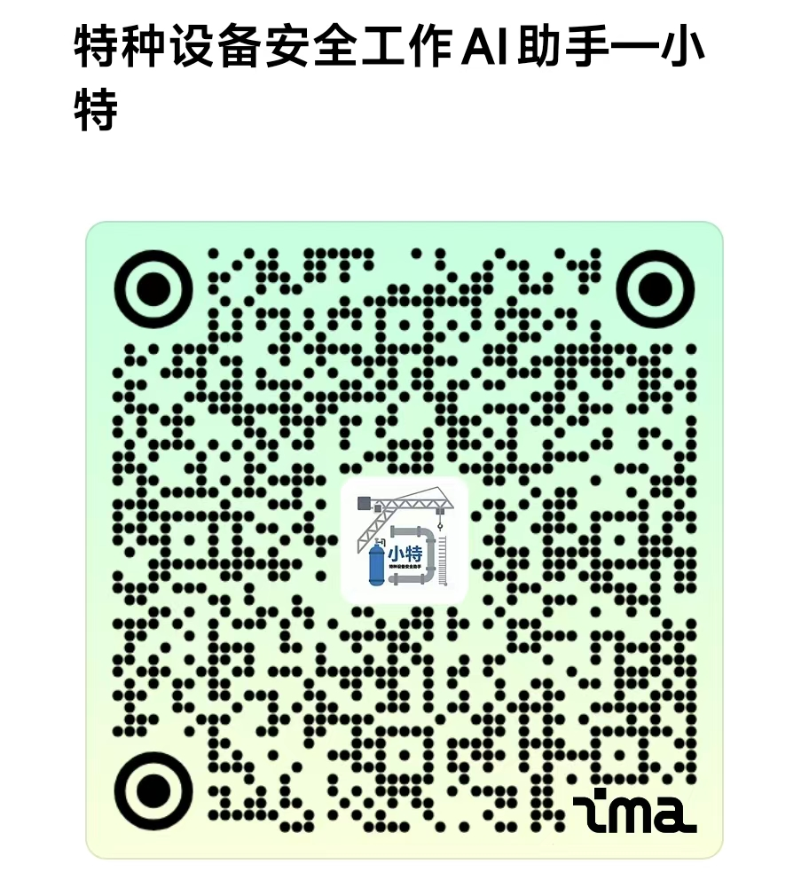
- 软件内知识库广场搜索加入
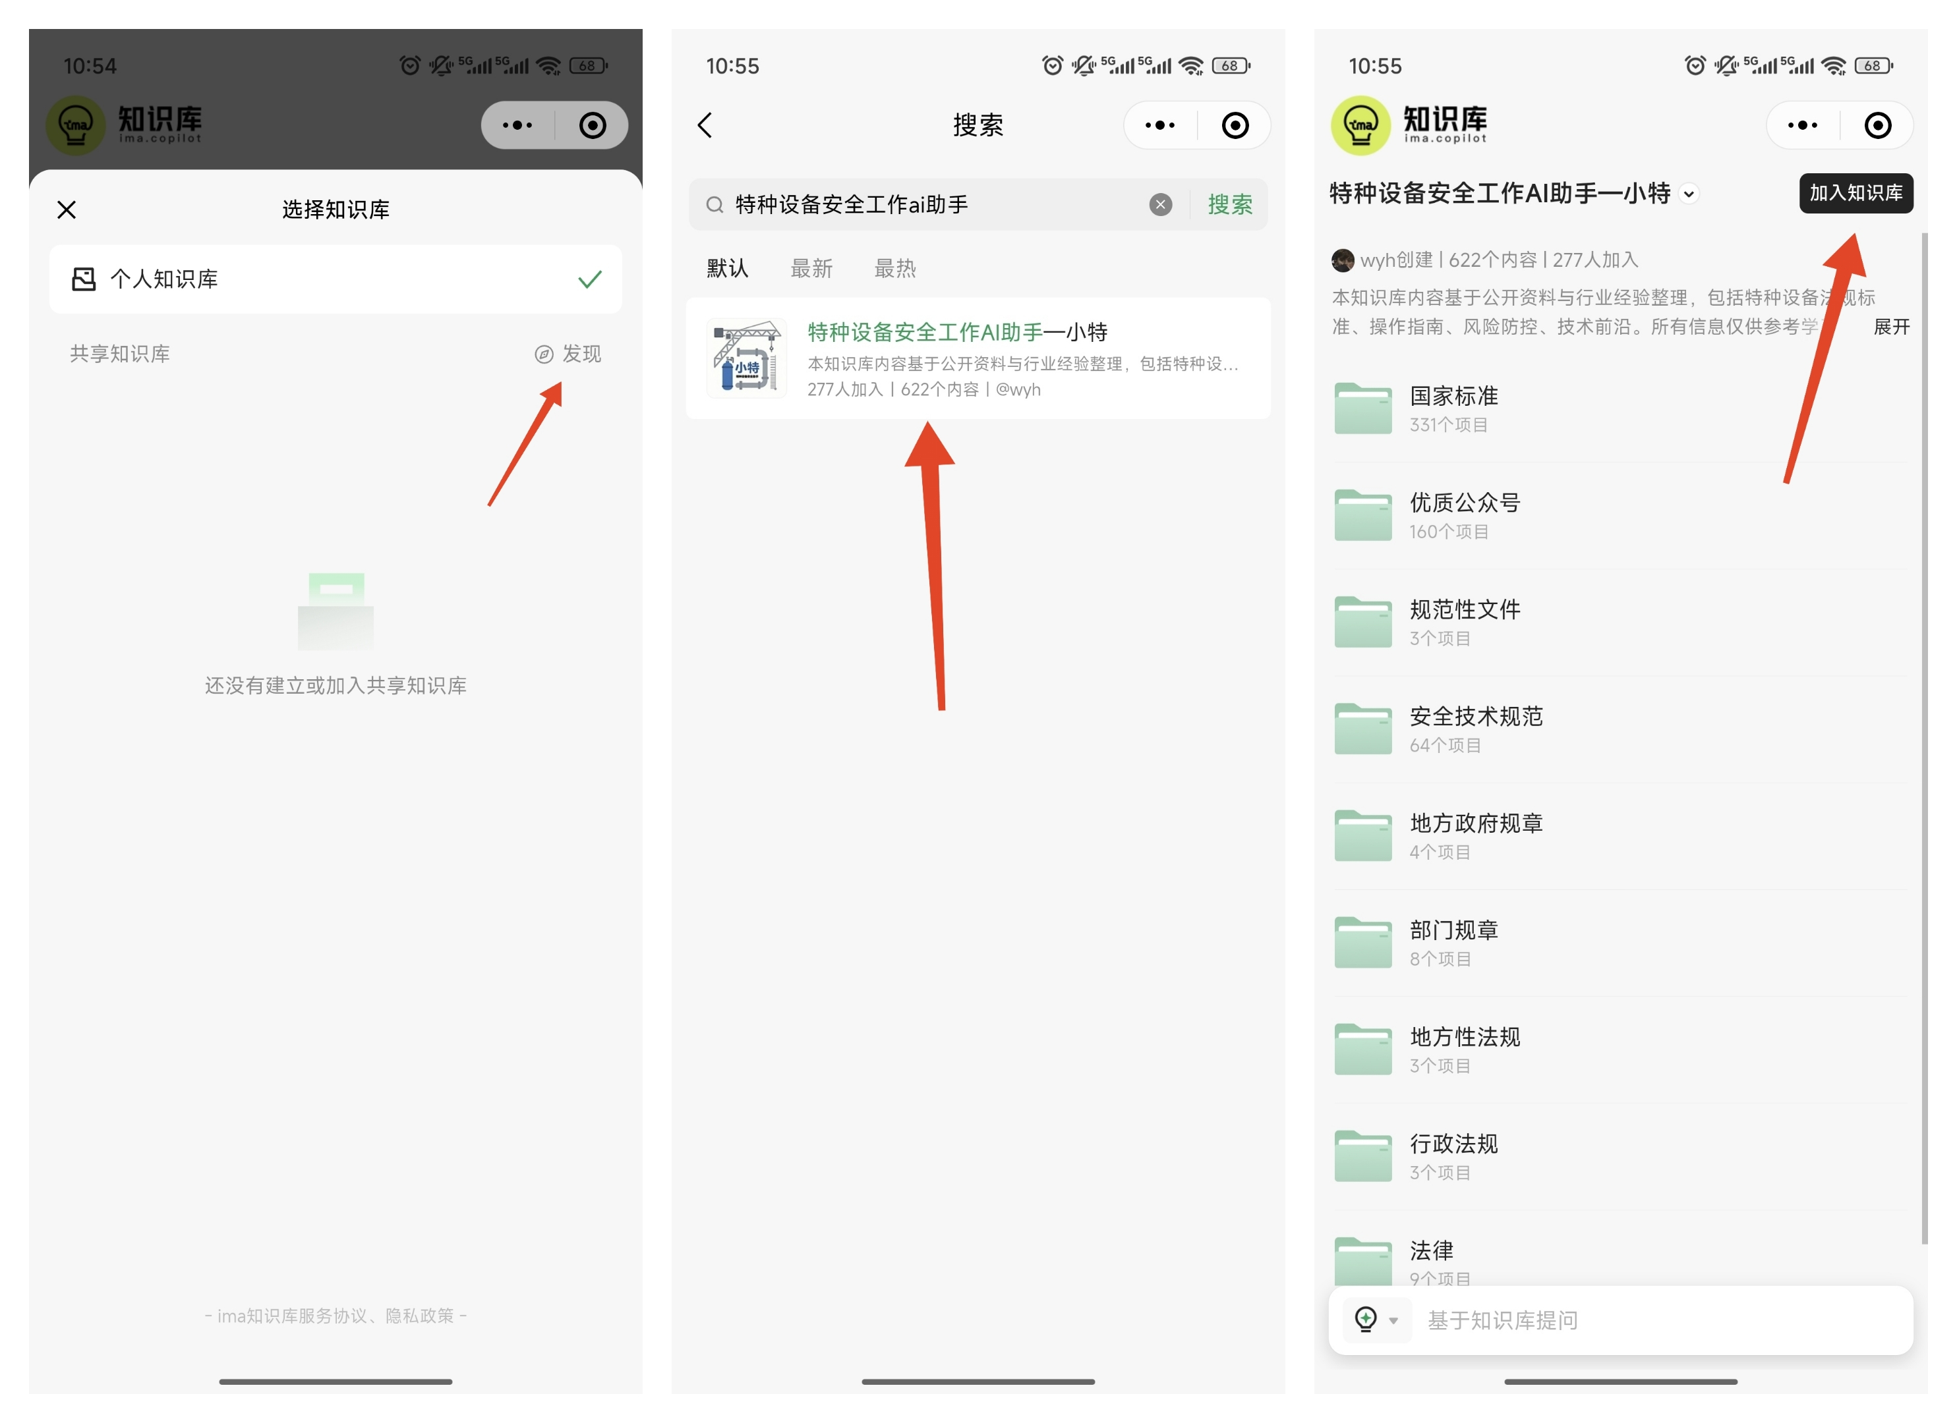

- 进入知识库
以微信小程序为例，app等客户端同理
- 搜索“ima知识库”进入小程序

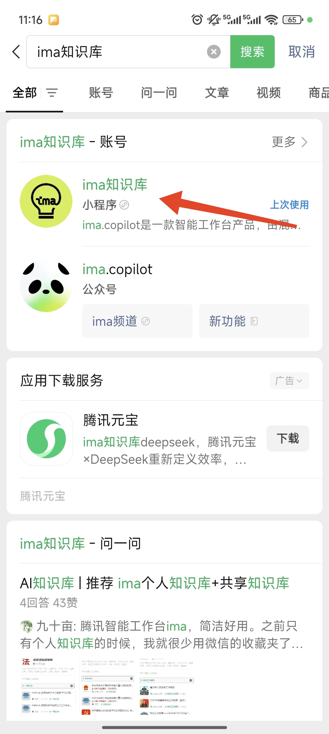
- 切换进入已加入的知识库

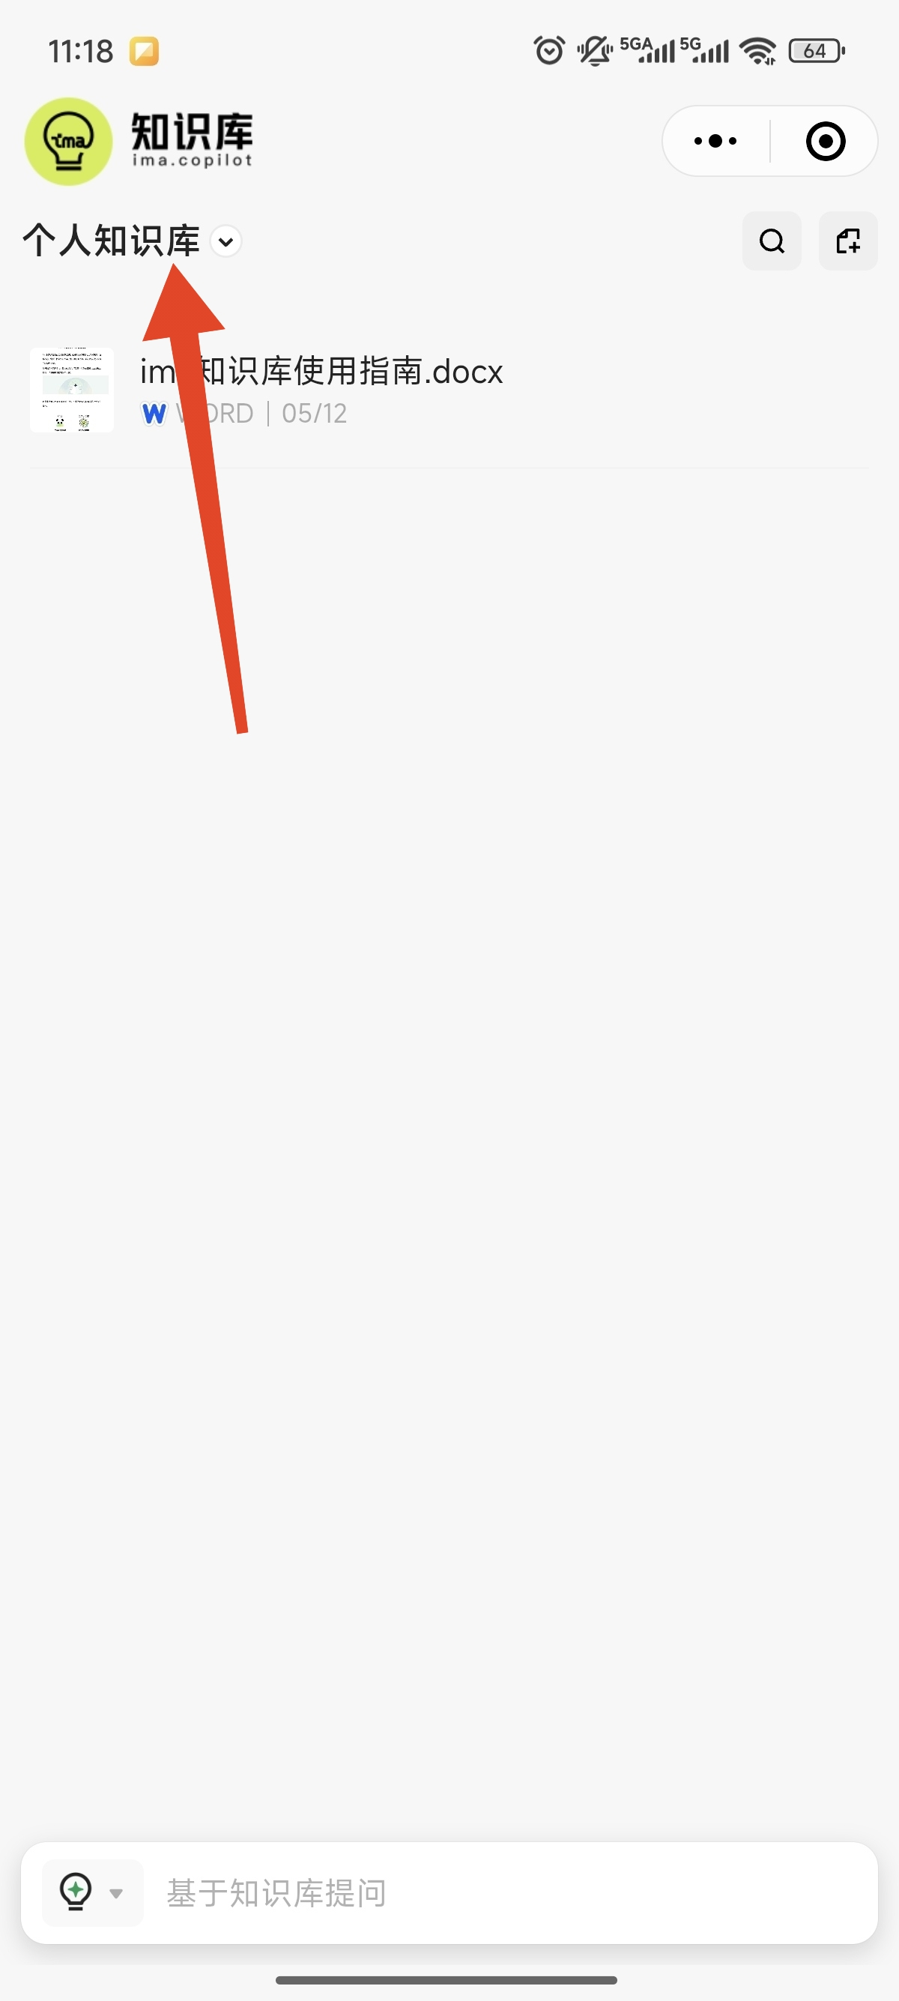

- 选择进入特种设备安全工作AI助手——“小特”知识库
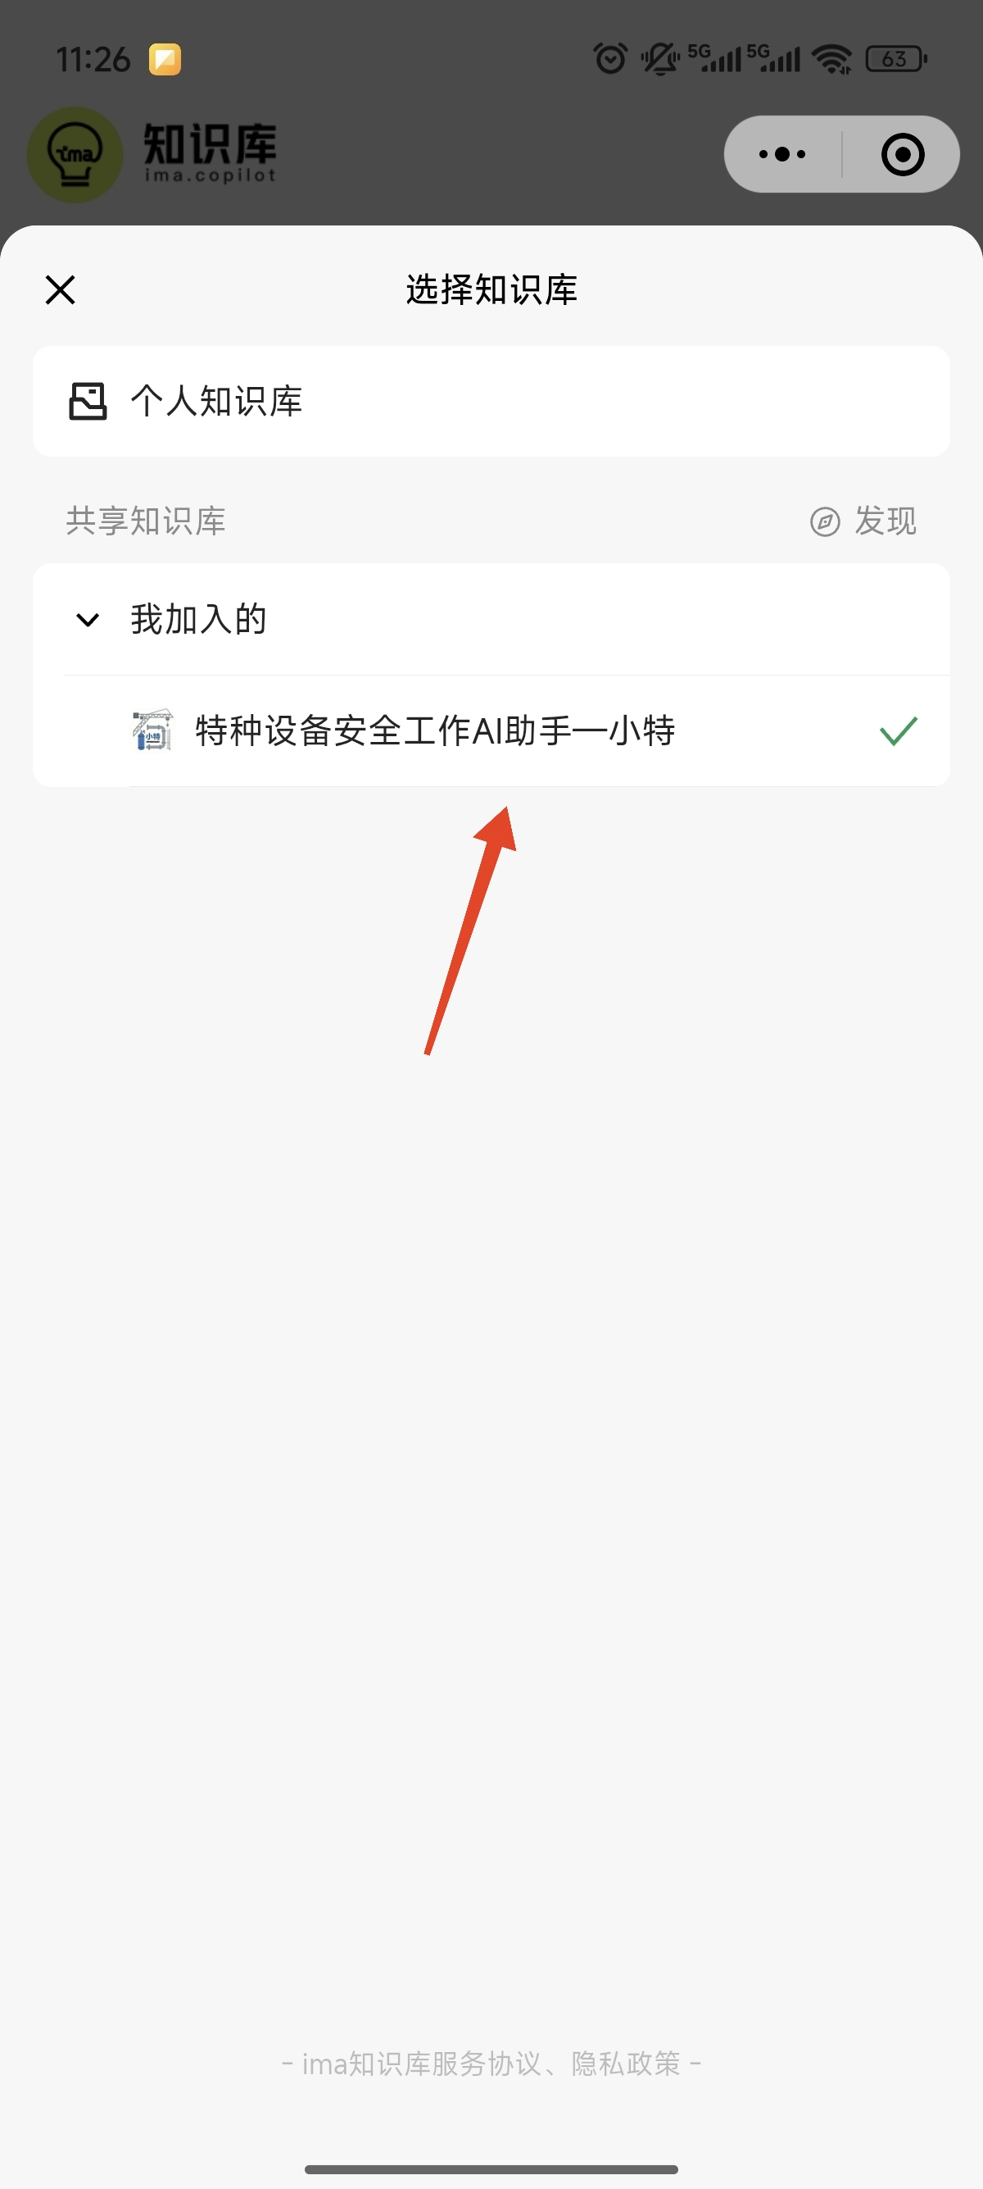

- 功能使用
- 查询功能
搜索框内输入关键词进行搜索查询
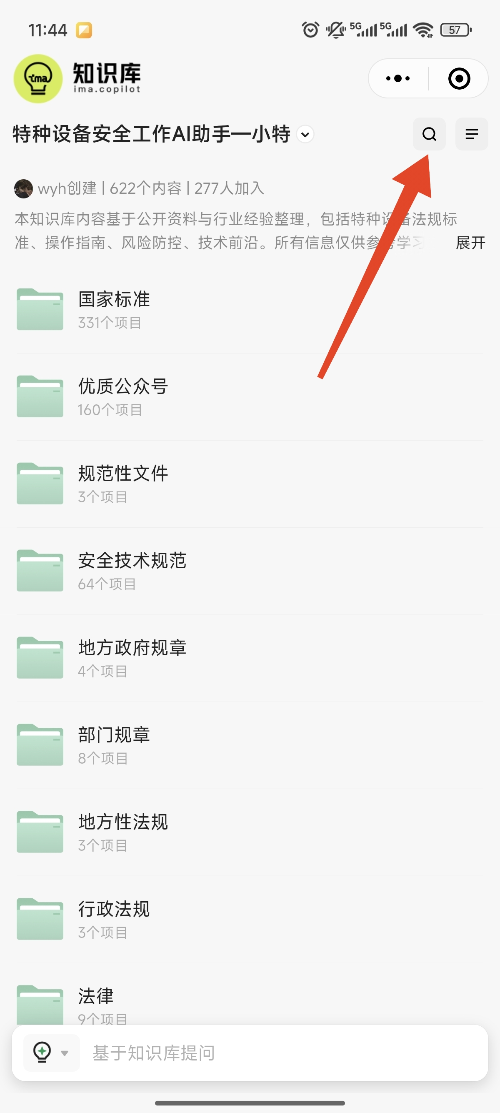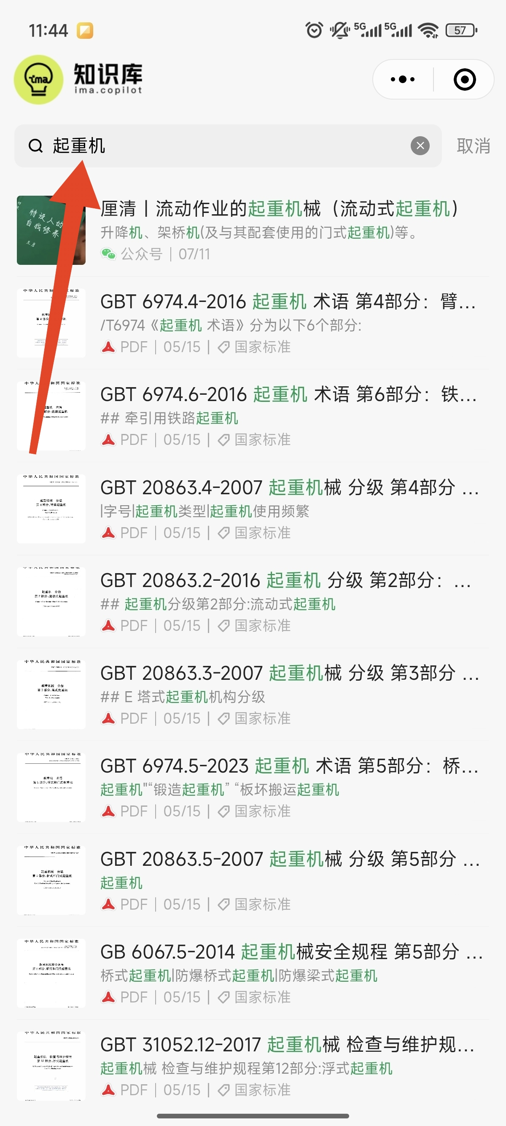

- 文件查看下载
点击文件查看，文件浏览界面右上角“...”保存下载

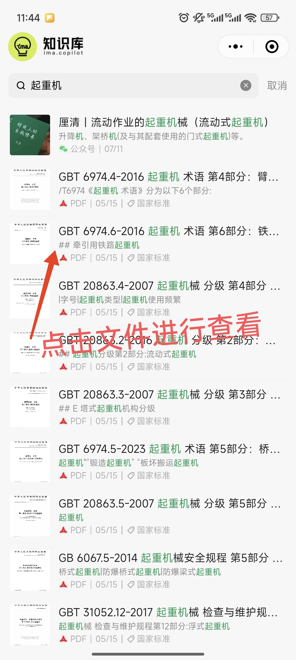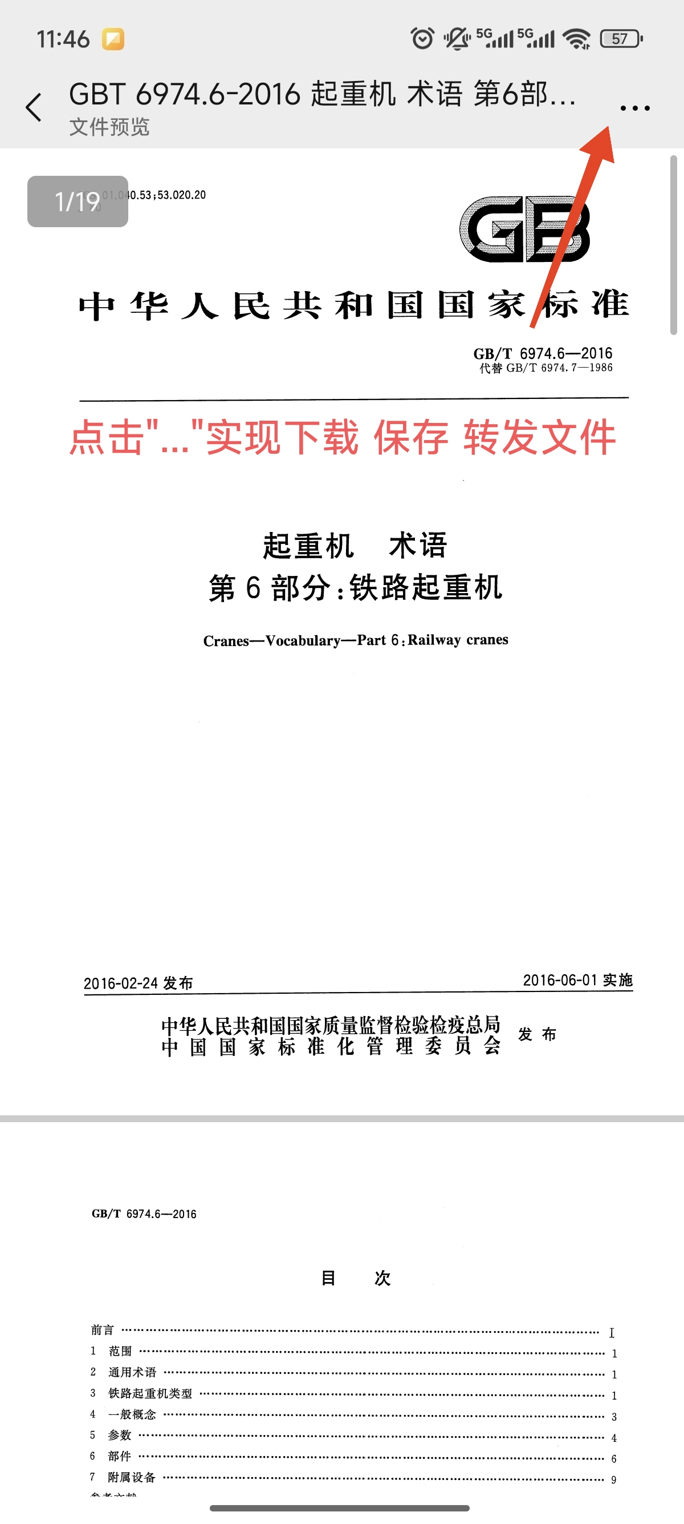
- 提问功能
点击提问对话框，选择大语言模型（建议选择deepseek R1），输入问题进行提问

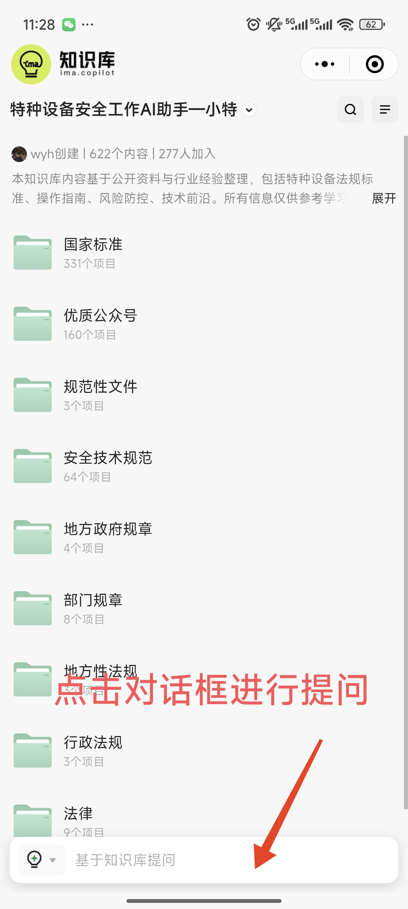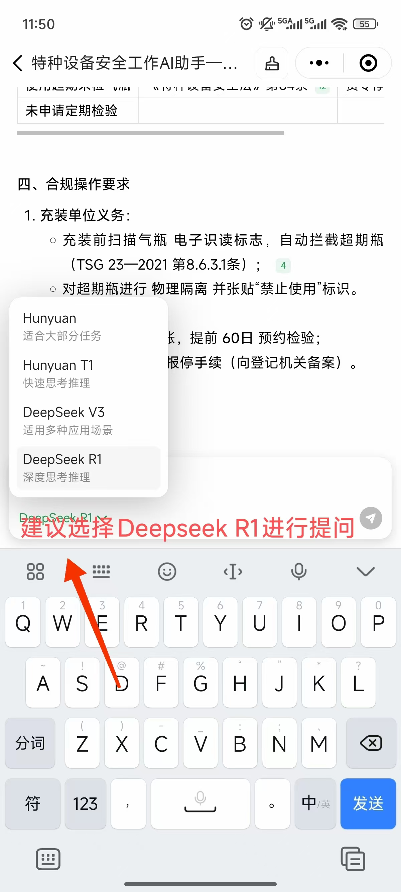
- 回答出处查看
回答后显示引用可查看出处文件来源
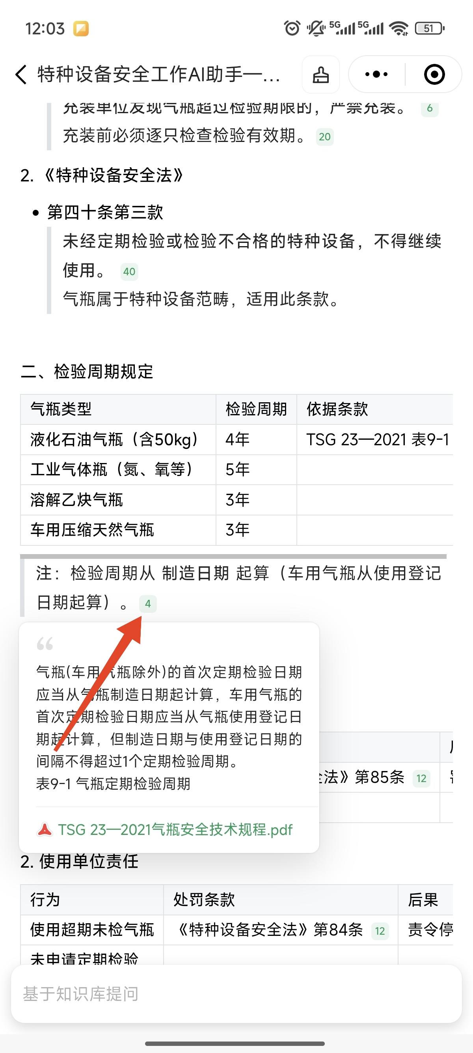

- 笔记、语音提问、检索结果筛选（需使用app））
上述功能无法在小程序使用，需在客户端使用。

